POLICEALNA SZKOŁA MEDYCZNA
IM. HANNY CHRZANOWSKIEJ
REKRUTACJA 2020/2021

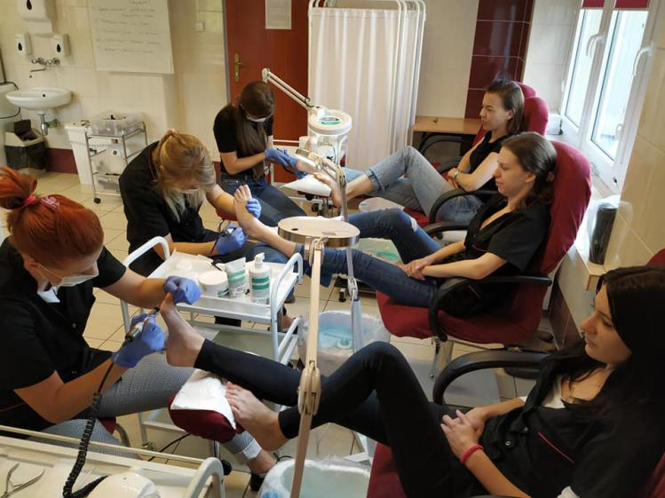

TECHNIK USŁUG KOSMETYCZNYCH – 2 lata nauki
FORMA ZAOCZNA

Po ukończeniu szkoły słuchacz potrafi:
- wykonywać zabiegi pielęgnacyjne twarzy,
- wykonywać zabiegi kosmetyczne ciała, dłoni i stóp,
- dobierać kosmetyki oraz środki pielęgnacyjne przeznaczone dla indywidualnego klienta,
- doradzać w podstawowych kwestiach dbania i pielęgnowania urody,
- przeprowadzać diagnozę kosmetyczną,

Perspektywy zatrudnienia:
- gabinety kosmetyczne, odnowy biologicznej i SPA,
- studia wizażu i makijażu,
- gabinety podologiczne, manicure i pedicure,
- firmy kosmetyczne,
- prowadzenie własnej działalności gospodarczej.

